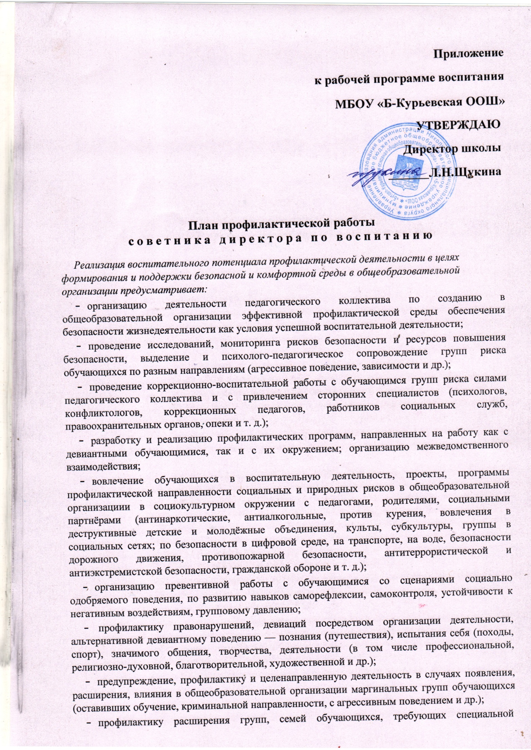

Приложение к рабочей программе воспитания
МБОУ «Б-Курьевская ООШ»
УТВЕРЖДАЮ
Директор школы
Л.Н.Щукина

План профилактической работы
советника директора по воспитанию
Реализация воспитательного потенциала профилактической деятельности в целях формирования и поддержки безопасной и комфортной среды в общеобразовательной организации предусматривает:
- организацию деятельности педагогического коллектива по созданию в общеобразовательной организации эффективной профилактической среды обеспечения безопасности жизнедеятельности как условия успешной воспитательной деятельности;
- проведение исследований, мониторинга рисков безопасности и ресурсов повышения безопасности, выделение и психолого-педагогическое сопровождение групп риска обучающихся по разным направлениям (агрессивное поведение, зависимости и др.);
- проведение коррекционно-воспитательной работы с обучающимся групп риска силами педагогического коллектива и с привлечением сторонних специалистов (психологов, конфликтологов, коррекционных педагогов, работников социальных служб, правоохранительных органов, опеки и т. д.);
- разработку и реализацию профилактических программ, направленных на работу как с девиантными обучающимися, так и с их окружением; организацию межведомственного взаимодействия;
- вовлечение обучающихся в воспитательную деятельность, проекты, программы профилактической направленности социальных и природных рисков в общеобразовательной организациии в социокультурном окружении с педагогами, родителями, социальными партнёрами (антинаркотические, антиалкогольные, против курения, вовлечения в деструктивные детские и молодёжные объединения, культы, субкультуры, группы в социальных сетях; по безопасности в цифровой среде, на транспорте, на воде, безопасности дорожного движения, противопожарной безопасности, антитеррористической и антиэкстремистской безопасности, гражданской обороне и т. д.);
- организацию превентивной работы с обучающимися со сценариями социально одобряемого поведения, по развитию навыков саморефлексии, самоконтроля, устойчивости к негативным воздействиям, групповому давлению;
- профилактику правонарушений, девиаций посредством организации деятельности, альтернативной девиантному поведению — познания (путешествия), испытания себя (походы, спорт), значимого общения, творчества, деятельности (в том числе профессиональной, религиозно-духовной, благотворительной, художественной и др.);
- предупреждение, профилактику и целенаправленную деятельность в случаях появления, расширения, влияния в общеобразовательной организации маргинальных групп обучающихся (оставивших обучение, криминальной направленности, с агрессивным поведением и др.);
- профилактику расширения групп, семей обучающихся, требующих специальной

психолого-педагогической поддержки и сопровождения (слабоуспевающие, социально запущенные, социально неадаптированные дети-мигранты, обучающиеся с ОВЗ и т. д.).

Совместная деятельность педагогов, школьников, родителей по направлению
«Профилактика» включает в себя развитие творческих способностей и коммуникативных навыков детей, формирование здорового образа жизни, воспитание культуры поведения.
Создание условий для формирования желаний обучающихся приносить пользу обществу, уважение к правам и свободам человека, позитивного отношения к жизни, стрессоустойчивости, воспитанию законопослушного поведения реализуется через следующие направления:
- программа по профилактике и безнадзорности и правонарушений несовершеннолетних и пропаганде здорового образа жизни, направленная на профилактику потребления несовершеннолетними наркотических, токсических и других психоактивных веществ (ПАВ), алкогольной продукции, табакокурения;
- обеспечение психологической безопасности для благополучного и безопасного детства, формирование жизнестойкости несовершеннолетних. Общей причиной подросткового суицида является социально-психологическая дезадаптация, возникающая под влиянием острых психотравмирующих ситуаций. Программа профилактики суицидального поведения среди несовершеннолетних «Доверие», которая предназначена для организации профилактической и коррекционной работы по предотвращению суицидальных попыток среди учащихся разных возрастных групп в общеобразовательном учреждении.
- приоритетным направлением деятельности по защите детей от жестокого обращения является первичная профилактика – предупреждение возникновения факторов риска проявления жестокого обращения, выявление и коррекция проблем в семейных отношениях на ранней стадии, обеспечение условий для эффективного выполнения функций семьей (репродуктивной, педагогической, функции социализации и т.д.);
- межведомственная профилактическая акция «Подросток» направлена на профилактику безнадзорности и правонарушений несовершеннолетних, организацию отдыха и занятости в летний период детей и подростков, состоящих в социально-опасном положении, состоящих на профилактическом учете в органах внутренних и образовательном учреждении;
- привлечение школьников к проблеме межэтнических отношений, через организацию классных часов, круглых столов, мастер-классов;
- мониторинг ежедневной занятости обучающихся, состоящих на всех видах профилактического учета;
- заседание Совета профилактики;
- коллективные и индивидуальные профилактические беседы с обучающимися инспектором по защите прав детей, ППДН, наркологом, представителями духовенства;
- спортивно-массовые мероприятия, направленные на пропаганду занятий спортом и здорового образа жизни.

Уровень НОО:
Дела, события, мероприятия | Классы | Сроки | Ответственные
Единый урок памяти жертв  терроризма | 1-4 | 3 сентября | Классные руководители
Мероприятия месячников  безопасности и гражданской защиты детей (по профилактике ДДТТ, пожарной безопасности, экстремизма, терроризма, разработка схемы-маршрута  «Дом-школа-дом», учебно- тренировочная эвакуация  обучающихся из здания) | 1-4 | сентябрь | Заместитель директора по  ВР, классные руководители, руководитель ДЮП, отряда ЮИД, учитель ОБЖ
Всероссийский открытый урок  "ОБЖ" (приуроченный ко Дню гражданской обороны Российской Федерации) | 1-4 | 4 октября | Учитель ОБЖ  Классные руководители
Всероссийский урок  безопасности школьников в сети Интернет:  Урок – сказка «Сказка о золотых правилах безопасности в  Интернет» | 1-4  1-4 | октябрь | Классные руководители, учитель информатики
Всемирный день памяти жертв  дорожно-транспортных происшествий | 1-4 | Третье воскресенье ноября | Классные руководители
Классные часы в рамках Недели  безопасного Интернета | 1-4 | февраль | Классные руководители
Всероссийский открытый урок  "ОБЖ" (приуроченный к празднованию Всемирного дня гражданской обороны) | 1-4 | 1 марта | Классные руководители  Учитель ОБЖ
Всероссийский открытый урок  "ОБЖ". День пожарной охраны | 1-4 | 30 апреля | Учитель ОБЖ  Классные руководители
Единый урок по безопасности  дорожного движения  «Внимание, дети!» | 1-4 | май | Классные руководители
Инструктажи по технике  безопасности «Уходя на | 1-4 | В течение учебного  года | Классные руководители

каникулы, помни»
Антитеррористическое  просвещение | 1-4 | В течение учебного  года | Классные руководители
Профилактика
Дела, события, мероприятия | Классы | Сроки | Ответственные
Организация работы  социальной службы школы:  - Утверждение графика проведения мероприятий, направленных на сохранение и улучшение социального климата в школьном коллективе  - Составление социального  паспорта школы на основании социальных паспортов классов | 1-4 | август-сентябрь | Заместитель директора по  ВР
Правила внутреннего  распорядка.  Инструктажи по правилам поведения обучающегося в школе, на спортивных площадках, пользование спортивным оборудованием и снарядами, безопасный маршрут домой, ПДД, ППБ, соблюдение правил личной гигиены | 1-4 | сентябрь | Заместитель директора по  ВР, классные руководители, учителя физической  культуры, учитель ОБЖ
Мероприятия месячника  правового воспитания и профилактики правонарушений. Единый день профилактики правонарушений и деструктивного поведения (правовые, профилактические игры, беседы и т.п.) | 1-4 | октябрь | Заместитель директора по  ВР, классные руководители
Инструктажи с обучающимися:  «Опасность пользования пиротехническими средствами и взрывчатыми веществами»,  «Соблюдение мер осторожности при пользовании электроприборами, соблюдение безопасности на дороге и ЖД, интернет – безопасности (безопасность в соцсетях), соблюдение безопасности на водоёмах в зимний период, соблюдение пожарной  безопасности» | 1-4 | декабрь | Классные руководители
Поддержка неполных, многодетных и малообеспеченных семей:  - Психологические  консультации по вопросам семьи, воспитания детей, помощи в трудных жизненных ситуациях  - Организация отдыха  детей в дни школьных каникул | 1-4 | в течение  учебного года | Классные руководители
План работы Совета  профилактики | 1-4 | в течение  учебного года | Заместитель директора по  ВР, классные руководители
Психолого-педагогическое  направление:  - Организация школьной прикладной психодиагностики для определения путей и форм оказания помощи детям, испытывающим трудности в обучении и общении  - Выбор средств и форм  психологического сопровождения школьников  - Психокоррекционная и  развивающая работа со школьниками  - Консультирование и  просвещение обучающихся, педагогов и родителей  - Работа с одарёнными детьми  - Организация развивающих  игр, тренингов, индивидуальных занятий | 1-4 | в течение  учебного года | Классные руководители
Медико-социальное  направление:  - Организация профилактических бесед с обучающимися о формировании здорового образа жизни  - Беседы о привычках,  полезных и вредных  - Беседы о режиме дня школьника  - Беседы и внеклассные  мероприятия, посвящённые организации здорового питания школьников  - Профилактические  мероприятия, направленные на предупреждение девиантного поведения подростков  - Выявление обучающихся, | 1-4 | в течение  учебного года | Классные руководители

склонных к противоправному поведению и коррекция дальнейшего поведения
- Организация Совета по
профилактике правонарушений несовершеннолетних.
- Выявление неблагополучных
семей и контроль за процессом внутрисемейного воспитания
- Проведение бесед с
родителями и обучающимися по правовым вопросам
Профилактические мероприятия  по профилактике суицидального поведения: классные часы «В поисках хорошего настроения»,  «Роль режима труда и отдыха в  сохранении здоровья человека» | 1-4 | Не реже одного  раза в четверть | Классные руководители
5-9 КЛАССЫ (уровень ООО)
Дела, события, мероприятия | Классы | Сроки | Ответственные
Всероссийский открытый урок  "ОБЖ" (урок подготовки детей к действиям в условиях различного рода чрезвычайных ситуаций) | 5-9 | 1 сентября | Классные руководители
Социально-психологическое  тестирование с целью выявления отношения обучающихся к наркотическим веществам и склонности к употреблению ПАВ | 7-9 | сентябрь | Заместитель директора по  ВР, классные руководители, учитель информатики
Мероприятия месячников  безопасности и гражданской защиты детей (по профилактике ДДТТ, пожарной безопасности, экстремизма, терроризма, разработка схемы-маршрута  «Дом-школа-дом», учебно- тренировочная эвакуация  обучающихся из здания) | 5-9 | сентябрь | Заместитель директора по  ВР, классные руководители, учитель ОБЖ
Деятельность школьного отряда  ЮИД  (по отдельному плану) | 5-9 | В течение года | Руководитель отряда
Неделя безопасности дорожного  движения | 5-9 | 25-29 сентября | Классные руководители,  учитель ОБЖ
Декада информационно-  просветительских мероприятий, направленных на противодействие терроризму, | 5-9 | первая неделя  сентября | Заместитель директора по  ВР  Классные руководители

экстремизму, фашизму.
Урок-конференция «Терроризм – угроза обществу 21 века». (5-8 классы)
Тематический урок «Понятие террор и терроризм» (9 класс) Классный час «Осторожно,
экстремизм» (5-9)
Всероссийский открытый урок  "ОБЖ" (приуроченный ко Дню гражданской обороны Российской Федерации) | 5-9 | 4 октября | Учитель ОБЖ  Классные руководители
Неделя безопасности детей и  подростков;  Классный час «День Интернета в России»;  Тематическое занятие  «Безопасность несовершеннолетних в глобальной сети и социуме»; Тематическое занятие  «Киберугрозы современности: главные правила их распознавания и  предотвращения» | 5-9 | октябрь | Заместитель директора по  ВР  Классные руководители
Всемирный день памяти жертв  дорожно-транспортных происшествий | 5-9 | 21 ноября  (третье воскресенье ноября) | Классные руководители
Мероприятия по безопасности  дорожного движения  «Внимание, дети!» (по отдельному плану) | 5-9 | февраль | Классные руководители
Классные часы в рамках Недели  безопасного Интернета | 5-9 | февраль | Классные руководители
Всероссийский открытый урок  "ОБЖ" (приуроченный к празднованию Всемирного дня гражданской обороны) | 5-9 | 1 марта | Классные руководители  Учитель ОБЖ
Конкурс «Безопасное колесо» | 5-6 | апрель | Учитель ОБЖ
Всероссийский открытый урок  "ОБЖ". День пожарной охраны | 5-9 | 30 апреля | Учитель ОБЖ  Классные руководители
Мероприятия по безопасности  дорожного движения  «Внимание, дети!» (по отдельному плану) | 5-9 | май | Классные руководители
Инструктажи по технике  безопасности «Уходя на каникулы, помни» | 5-9 | В течение учебного  года | Классные руководители
Мероприятия, направленные а | 5-9 | В течение учебного | Заместитель директора по

антитеррористическое  просвещение, профилактику экстремизма |  | года | ВР  Классные руководители
Организация работы социальной  службы школы: Утверждение планов работы педагога-психолога Утверждение графика проведения мероприятий,  направленных на сохранение и улучшение социального климата в школьном коллективе Составление социального паспорта школы на основании  социальных паспортов классов | 5-9 | август-сентябрь | Заместитель директора по  ВР
«Правила поведения в ОУ; Устав  ОУ»; «Профилактика правонарушений и преступлений»,  «Ответственность несовершеннолетних за правонарушения», «Выполнение закона о комендантском часе для подростков», Инструктажи по правилам на спортивных площадках, пользование спортивным оборудованием и снарядами, безопасный маршрут домой, ПДД, ППБ, соблюдение  правил личной гигиены | 5-9 | сентябрь | Заместитель директора по  ВР, классные руководители, учитель физической культуры
Мероприятия месячника  правового воспитания и профилактики правонарушений. Единый день профилактики правонарушений и деструктивного поведения (правовые, профилактические игры, беседы и т.п.) | 5-9 | октябрь | Заместитель директора по  ВР, классные руководители

Информационные классные часы  по профилактике буллинга:  «Способы решения конфликтов с ровесниками» | 5-9 | Не реже одного  раза в четверть | Классные руководители
Профилактические мероприятия  по профилактике суицидов: классный час «Способы решения конфликтов с родителями» | 5-9 | Не реже одного  раза в четверть | Классные руководители
Инструктажи с обучающимися:  «Опасность пользования пиротехническими средствами и взрывчатыми веществами»,  «Соблюдение мер осторожности при пользовании электроприборами, соблюдение безопасности на дороге и ЖД, интернет – безопасности (безопасность в соцсетях), соблюдение безопасности на водоёмах в зимний период, соблюдение пожарной  безопасности» | 5-9 | декабрь | Классные руководители
Единый день детского телефона  доверия | 5-9 | май | Заместитель директора по  ВР  Классные руководители

Работа Совета профилактики | 5-9 | По отдельному  плану | Заместитель директора по  ВР  Классные руководители

Проведение разъяснительных  бесед с несовершеннолетними по предупреждению их участия в несанкционированных собраниях, митингах с приглашением представителей правоохранительных органов, психологов, волонтеров по правовому просвещению | 5-9 | Не реже 1 раза в  месяц | Классные руководители  Администрация ОУ

